La vida en colores vivos: Tricolor de Alape

Los lavabos Bicolor de Alape viven del animado juego de los opuestos: El negro se encuentra con el blanco; las superficies mates, con las brillantes. La nueva variante Tricolor los convierte hoy en una tríada. Combinaciones sorprendentes de tres colores distintos proporcionan elegancia y variedad y conceden libertad total para dar personalidad al baño propio.

Tricolor se identifica por completo con el número tres: el interior, el exterior y el estrecho canto de los lavabos moldeados en finísimas formas curvas tienen cada uno un color individual. Su diseño único estimula la fantasía y brinda un espacio creativo para preferencias de ambientación que se orientan hacia un estilo o buscan algo extraordinario. Ya sea que se trate de un look impactante y dinámico que combina varios elementos multicolores o de un ambiente relajante en el que algunos toques polícromos ponen acentos sutiles, el lavabo de tres colores permite que el cuarto de baño refleje su gusto personal.

Entre las cualidades características de Tricolor se encuentran, además del juego de colores, variadas experiencias sensoriales: la lisura del esmalte se encuentra con la aspereza del acero vitrificado. El contraste entre superficies mates y brillantes no solo estimula visualmente, sino que también atrae el interés táctil, otorgando al espacio de lavado una dimensión sensorial adicional. Tricolor está disponible en tres combinaciones de colores: Toscana, Petróleo y Oliva.

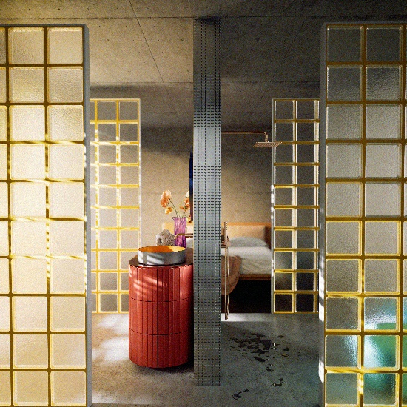 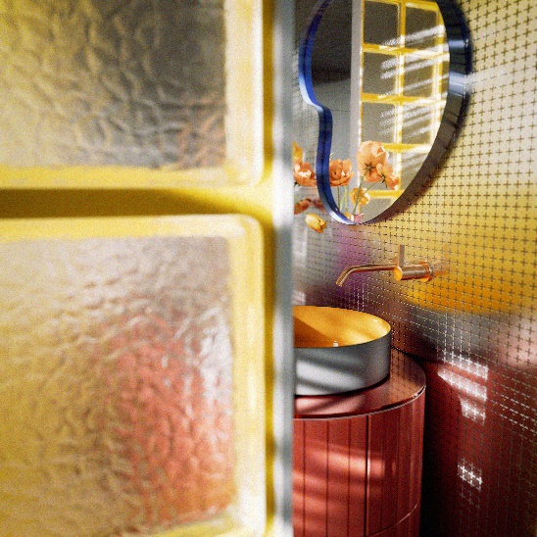
Juegos de colores para amantes de la ambientación: Tricolor de Alape, con su combinación de tres superficies de colores diferentes, abre nuevos espacios creativos en el cuarto de baño. Aquí el exterior del lavabo de elegante gris mate armoniza con el interior de color Toscana y el canto Oliva.

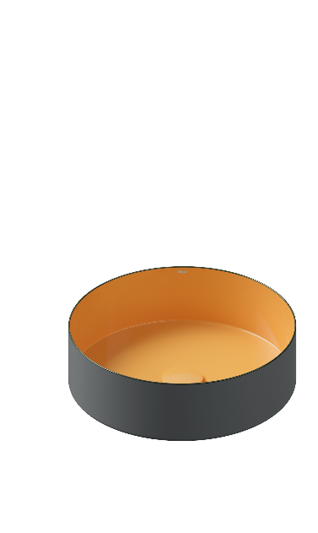 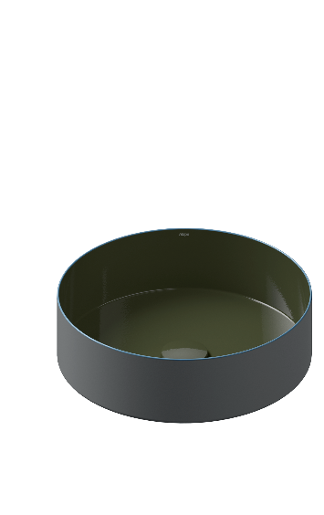 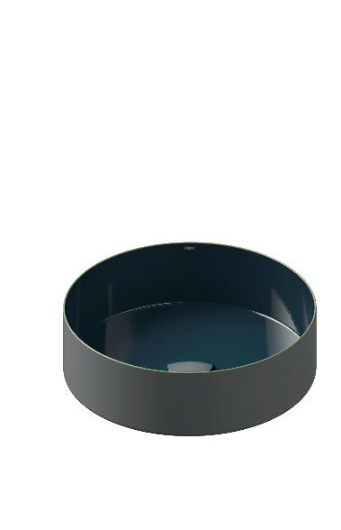
Sencillo, elegante y extraordinario: Tricolor en las variantes Toscana, Oliva y Petróleo.

Acerca de Alape
Alape fue fundada en 1896 por Adolf Lamprecht en Penig como empresa de productos esmaltados. Hoy en día, la empresa emplea a unas 100 personas en dos centros de producción en Goslar y produce soluciones estéticas para lavabos. Como fabricante, Alape es sinónimo de estándares técnico-funcionales de calidad y de un diseño inspirador. El acero vitrificado, en combinación con otros materiales de alta calidad, hace posible el diseño individual de Alape para un entorno de interiorismo. Alape forma parte del grupo español Roca desde octubre de 2023.
alape.com

Contacto de prensa:

GeSK
Gabriele von Molitor
alape@gesk.berlin
Tel.: +49 30 217 50 460

Alape
Marketing
marketing@alape.com
Tel.: +49 5321 558-139

